RCOCIANI’S OBSERVATIONS ON JEONWUELO’S ORIGINAL VERSION
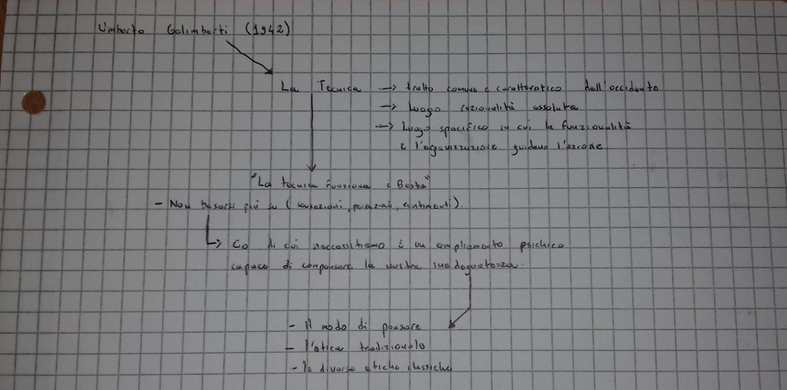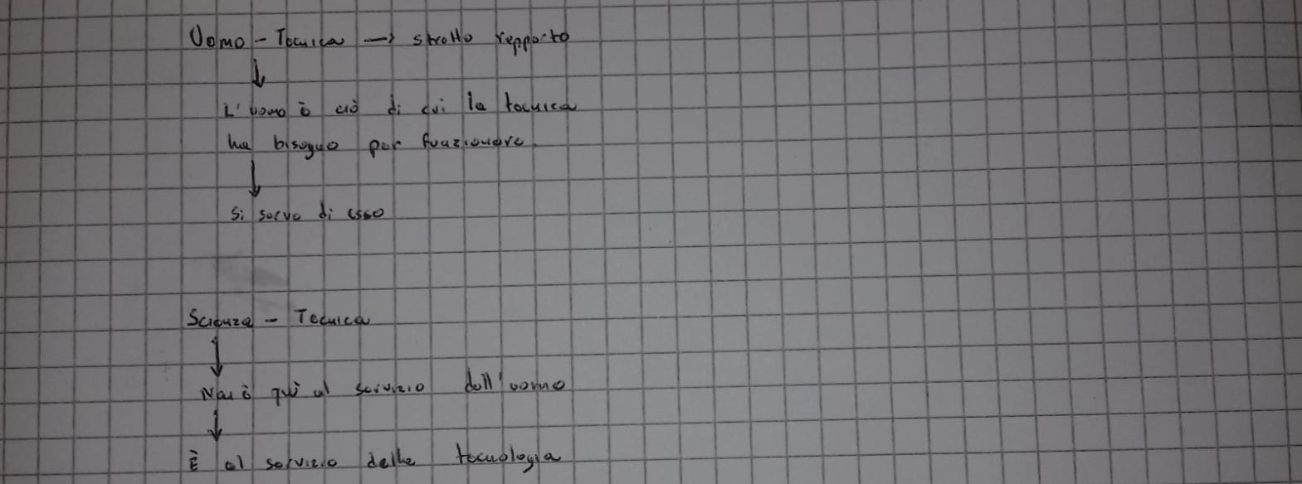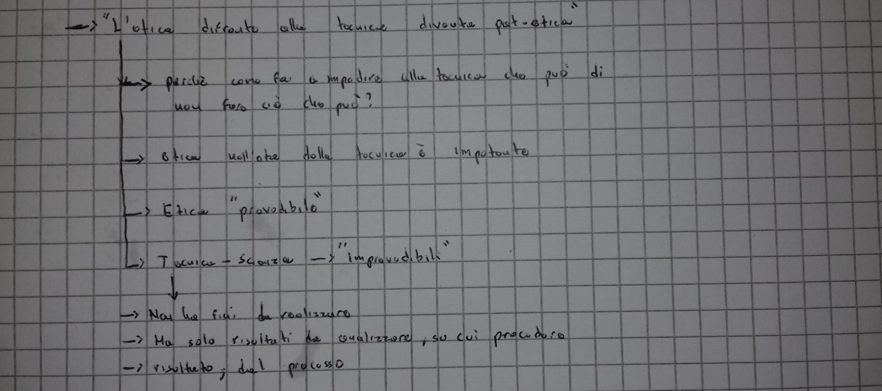
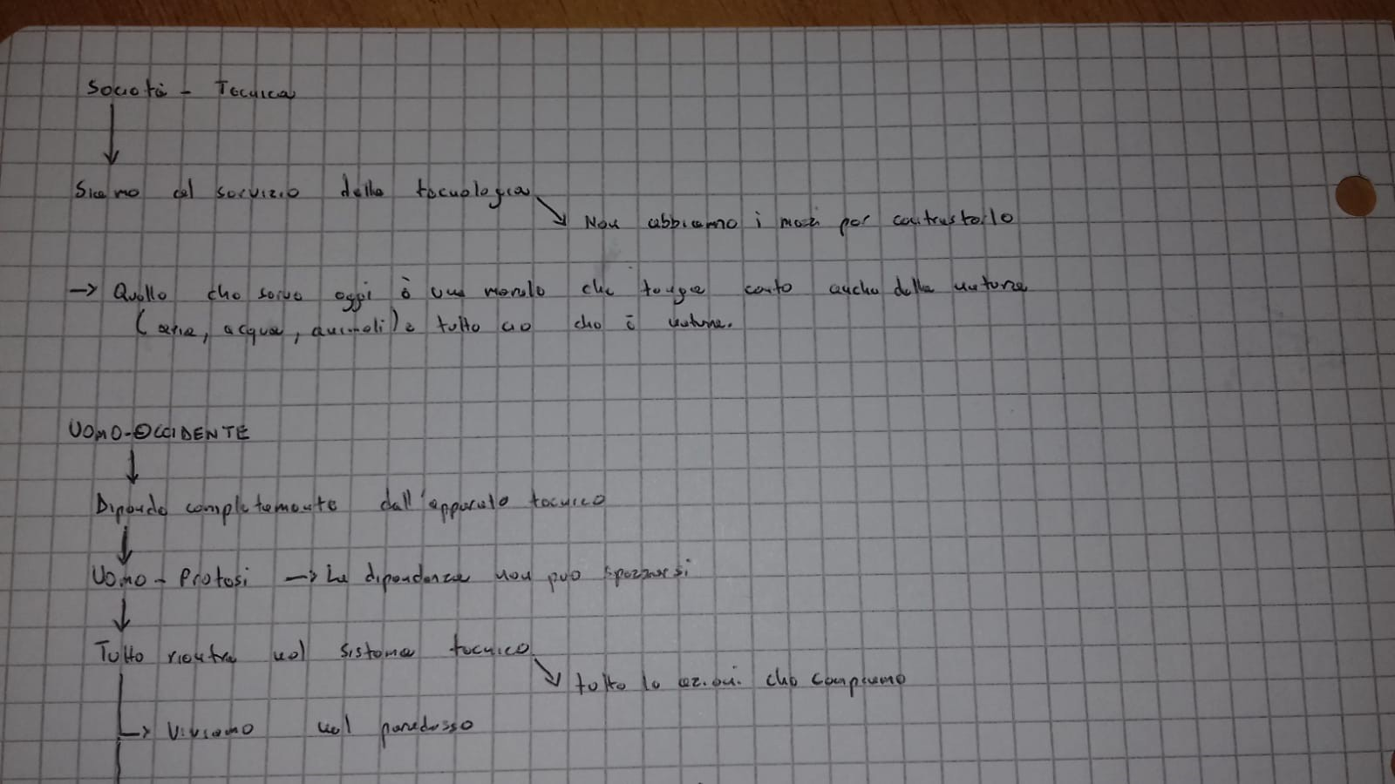
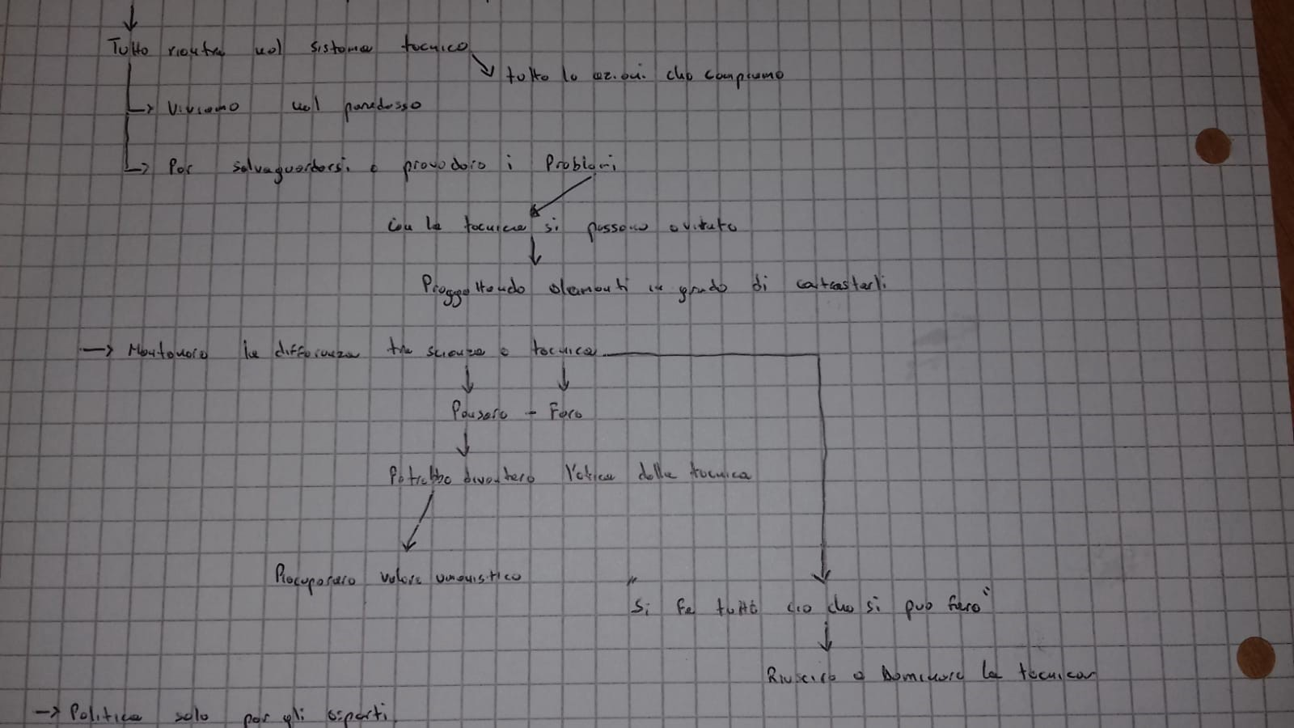

A differenza dei miei appunti, quelli di Joseph Onwuelo esprimono in modo più completo e preciso i seguenti aspetti:
- Le definizioni di “tecnica” e “democrazia" si estendono a vari periodi storici;
- Vengono presi in considerazione i punti di vista di diversi personaggi storici, come Marx e Kant.
Inoltre tutti gli appunti presi da Joseph sono schematizzati e sintetici con il frequente utilizzo di frecce, in modo da rendere lo studio molto più visivo, per creare un’immagine che poi resta impressa al contrario di appunti presi sotto forma di un discorso.
In questo modo, con l’utilizzo di uno schema, diversi concetti e temi trattati da Umberto Galimberti nel suo discorso si riescono a collegare creando successivamente un discorso completo.

RCOCIANI’S OBSERVATIONS ON VMISCHIS’ ORIGINAL VERSION
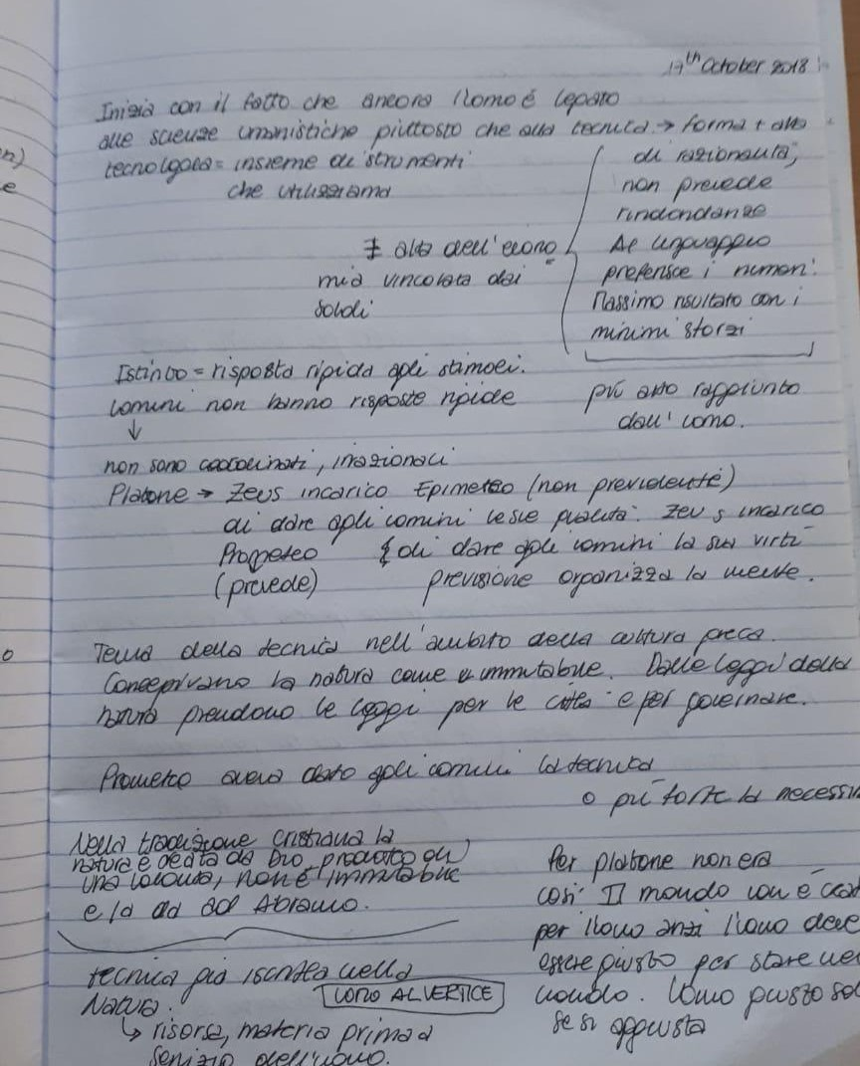

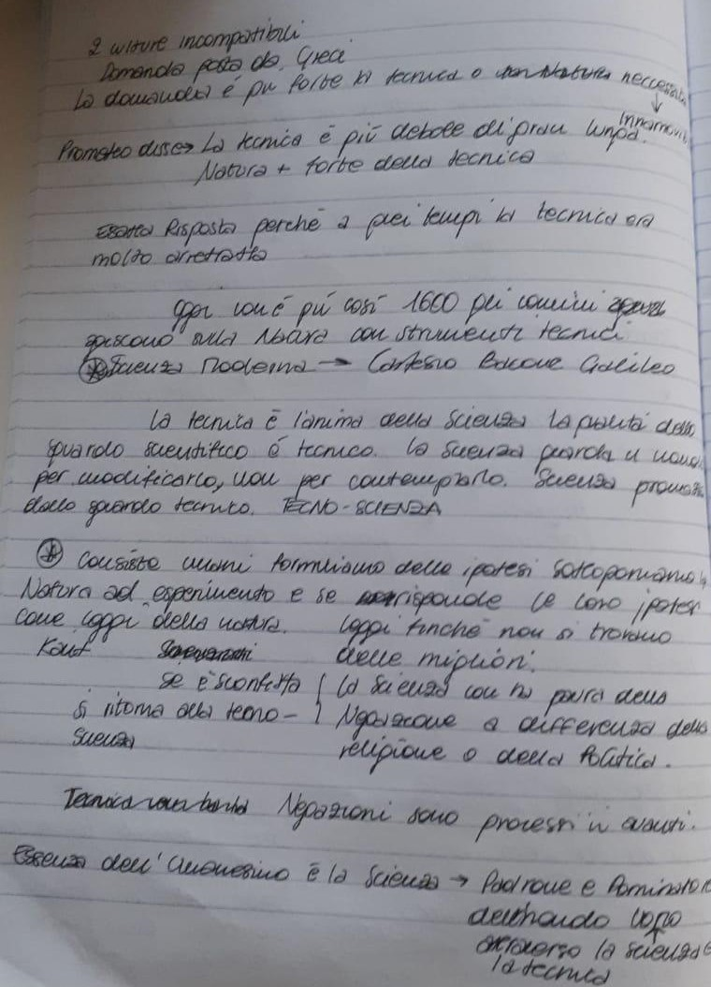
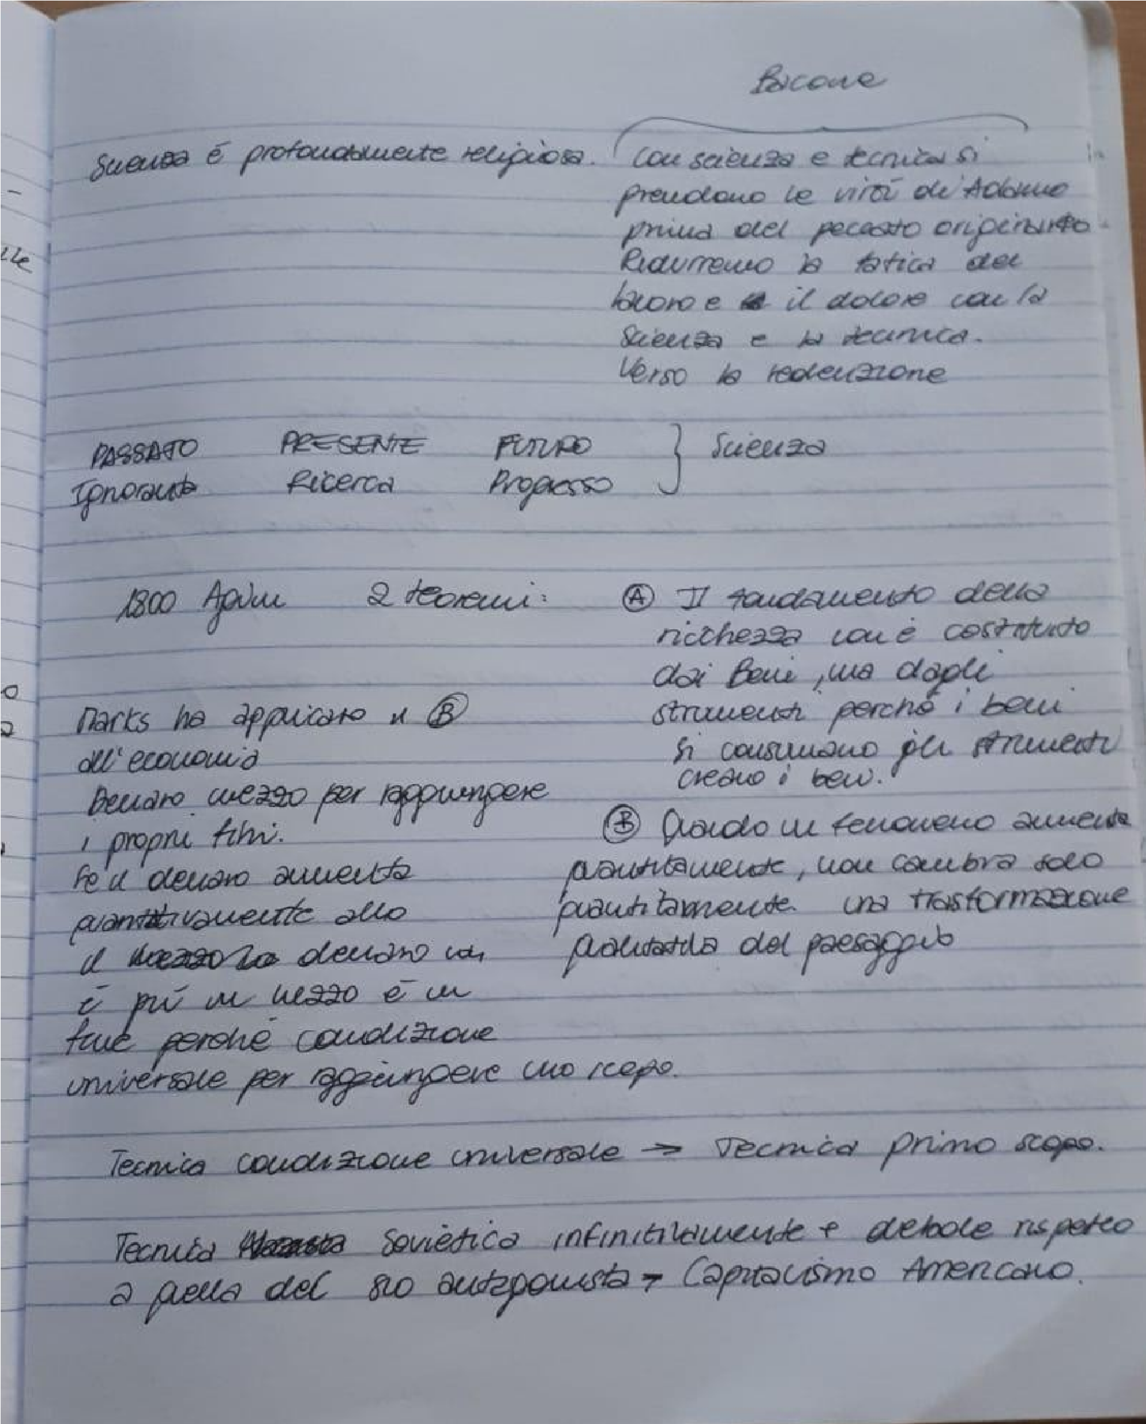
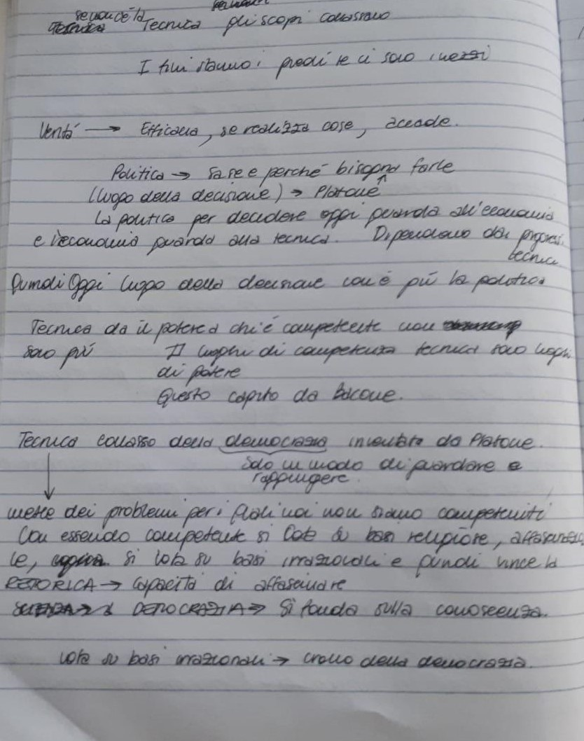
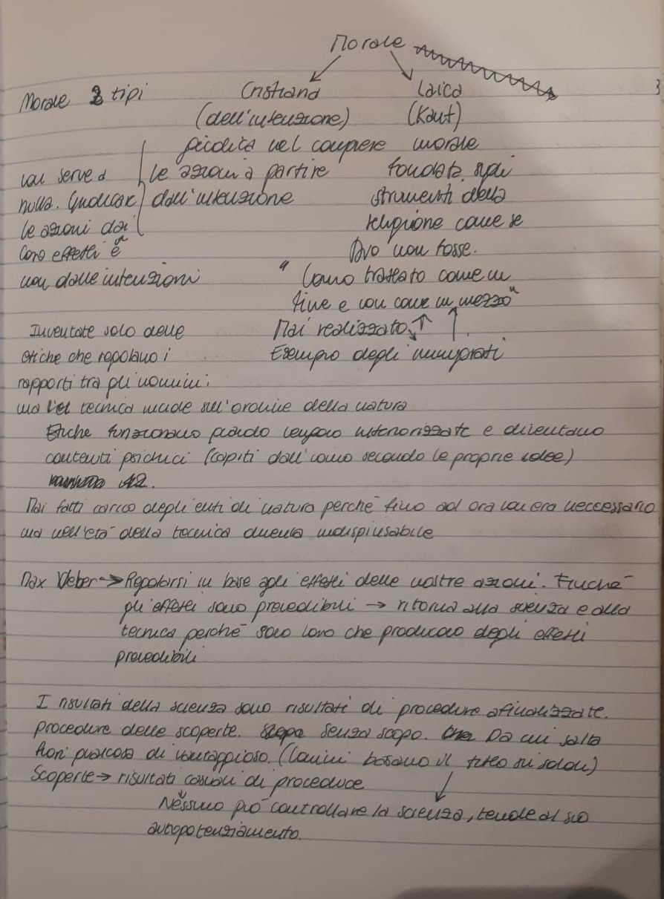
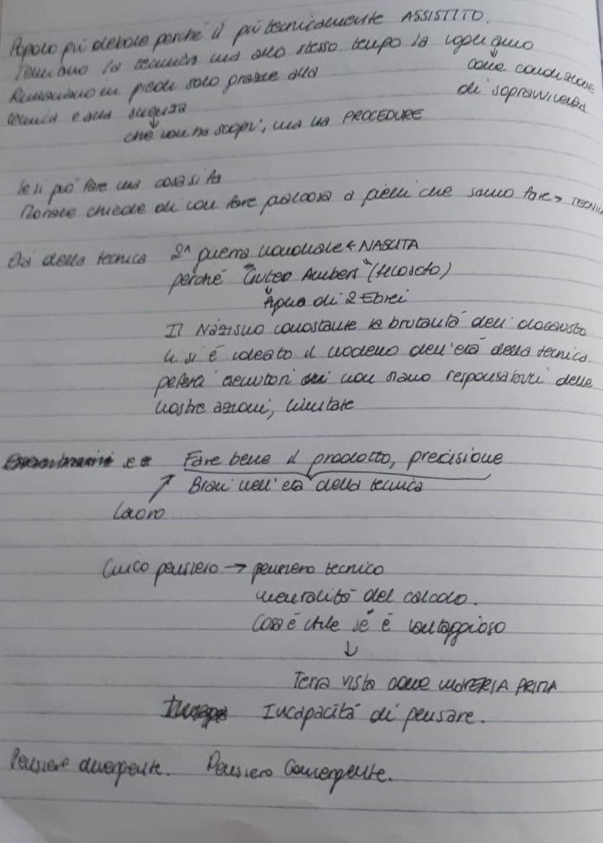

Gli appunti di Viola Mischis, a differenza di quelli di Joseph Onwuelo, sono meno schematizzati e più completi e mettono ben in risalto soprattutto i vari punti di vista di diversi personaggi storici, come Marx e Hegel; inoltre anche i due tipi di morale (quella cristiana e quella di Kant) sono ben sottolineati all’interno dei suoi appunti.
Tutti i vari concetti vengono collegati in modo preciso e sensato al tema principale affrontato da Umberto Galimberti, cioè la tecnica e gli utilizzi che l’uomo ne fa di essa.

